Fünf Diagrammtypen – Welche Diagrammarten sind für mich die Richtigen?

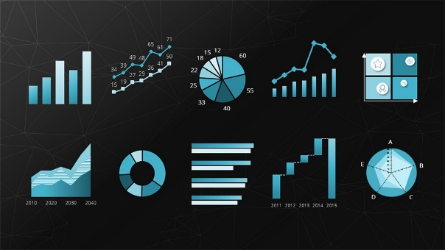

Ein Beitrag von Tom Becker-Schweitzer

22.8.2019

Die Vorstellung von Daten gehört zu den häufigsten Inhalten von Präsentationen. Vortragende sehen sich hierbei immer wieder mit der Aufgabe konfrontiert, ihre Daten so zu präsentieren, dass die Aufmerksamkeit des Zuhörers auf die wesentlichen Aussagen gelenkt wird.

Wer nur nichtaufbereitete Datenreihen an eine Wand projiziert, wird das Interesse seines Publikums zwangsläufig verlieren. Der Zuschauer wird unbewusst sofort damit beginnen, sich in der gezeigten Datenreihe zu orientieren und sie zu interpretieren, was einen Grossteil seiner Konzentration bindet.

Storytelling & Datenvisualisierung

Der Vortragende sollte sich darauf fokussieren, mit seinen Daten eine Geschichte zu erzählen. Storytelling ist eines der effizientesten Mittel, um eine Verbindung zum Publikum herzustellen und dessen Aufmerksamkeit zu binden.

Die Herausforderung ist dabei, komplexe und trockene Zahlen so in die Erzählung zu integrieren, dass das Publikum der Argumentation folgen kann. Der Schlüssel zum Erfolg ist die Kommunikation über gezielte Datenvisualisierungen. Die Ausgangslage für sind dabei oft vorliegende Daten, z.B.

Schwerstes Tier Blauwal 190000 kg

Schwerster Hai Walhai 18000 kg

Schwerstes Landsäugetier Elefant 5500 kg

…

Die bekannteste und beliebteste Form der Datenvisualisierung ist das Diagramm. Die Verwendung von Diagrammen in PowerPoint-Präsentation bietet sich schon aufgrund der praktischen Verknüpfung von PowerPoint mit Excel-Funktionen an. Hierbei gilt es sich jedoch immer bewusst zu machen, welche Aussage mit den präsentierten Daten vermittelt werden soll und um welche Art von Daten es sich handelt. Nicht jedes Diagramm ist für jeden Datensatz geeignet.

Handelt es sich um relative oder absolute Zahlen?

Wie viele Dimensionen möchte ich darstellen?

Präsentiere ich Zusammensetzungen oder Entwicklungen?

Dies sind nur einige Beispiele für die Fragen, die Sie sich vor der Wahl des Diagrammes für Ihre Präsentation stellen sollten.

Die 5 wichtigsten Diagrammtypen

Im Folgenden sind die bekanntesten Diagrammtypen mit ihren Vorzügen, Einsatzmöglichkeiten und Grenzen für Sie zusammengefasst.

Säulendiagramm

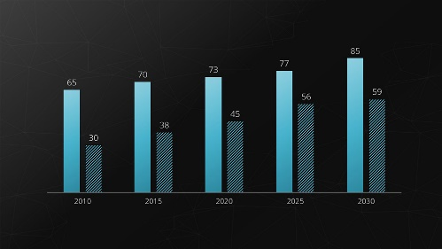

Das Säulendiagramm ist die am häufigsten verwendete und einfachste Diagrammart. Seine Stärken sind das Abbilden von Schwankungen innerhalb eines Zeitraums oder der Vergleich verschiedener Untersuchungsgegenstände.

Balkendiagramm

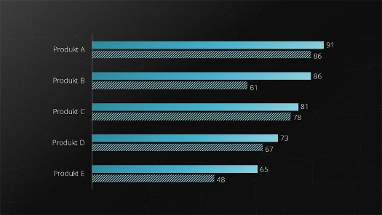

Das Balkendiagramm ist nichts anderes als ein gedrehtes Säulendiagramm. Der grosse Vorteil dieses Diagramms ist, dass durch die Waagrechte Anordnung der Säulen lange Beschriftungen, wie zum Beispiel Fragestellungen bei Umfragen, verwendet werden können. Dieser Diagrammtyp eignet sich hervorragend, um Rankings darzustellen.

Liniendiagramm

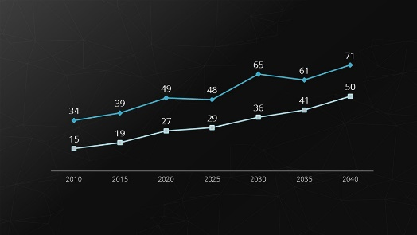

Der Vergleich und die Darstellung zeitlicher Verläufe ist die Aufgabe des Kurvendiagramms. Die übereinander liegenden Graphen können direkt verglichen werden. Entwicklungen und Trends lassen sich so einfach visualisieren.

Kreisdiagramm

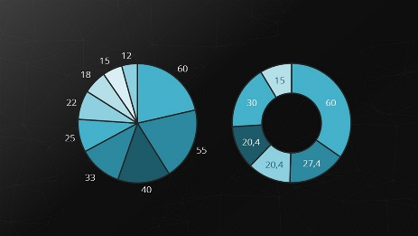

Kreis- und Ringdiagramme stellen Zusammensetzungen einer Gesamtmenge als Tortenstücke dar. Die grosse Stärke dieser Darstellungsform ist die Visualisierung relativer Anteile. Zeitliche Abläufe lassen sich hingegen nicht mit Kreisdiagrammen darstellen.

Netzdiagramm

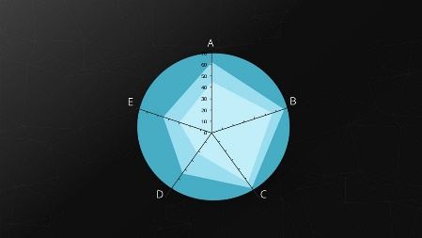

Das Netzdiagramm wird auch als Stern- oder Radardiagramm bezeichnet. Es eignet sich besonders gut, um die Entwicklung beziehungsweise die Ausprägung von im Vorfeld festgelegten Kriterien darzustellen. Jede Kategorie hat eine eigene Achse, deren Nullpunkt im Zentrum liegt.

Abbildungsverzeichnis